Test B di S5, 13 giugno 2022
Professoressa : Anna Chiara Lenti

Matématica 4 périodi
Parte A

DatA : 13 giugno 2022
Cognome : _______________________________
Nome : _____________________________
Classe : __________________
Punti : _____ / 25

Durata della prova :  45 minuti  Matériale autorizzato :  Esame senza supporto tecnologico  Matita per i grafici  Righello  OSSERVAZIONI PARTICOLARI : | 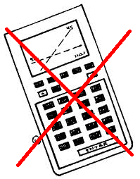
- Il testo è formato da 4 esercizi obbligatori.
- La qualità e la precisione della redazione saranno tenuti in conto nell’attribuzione del punteggio.
- Il candidato deve rispondere su questo testo : sono stati lasciati degli spazi vuoti dopo ciascun esercizio per scrivere le risposte.

Restate calmi e concentrati.
Buon lavoro e buona riuscita..
Esercizio A1 | Punti
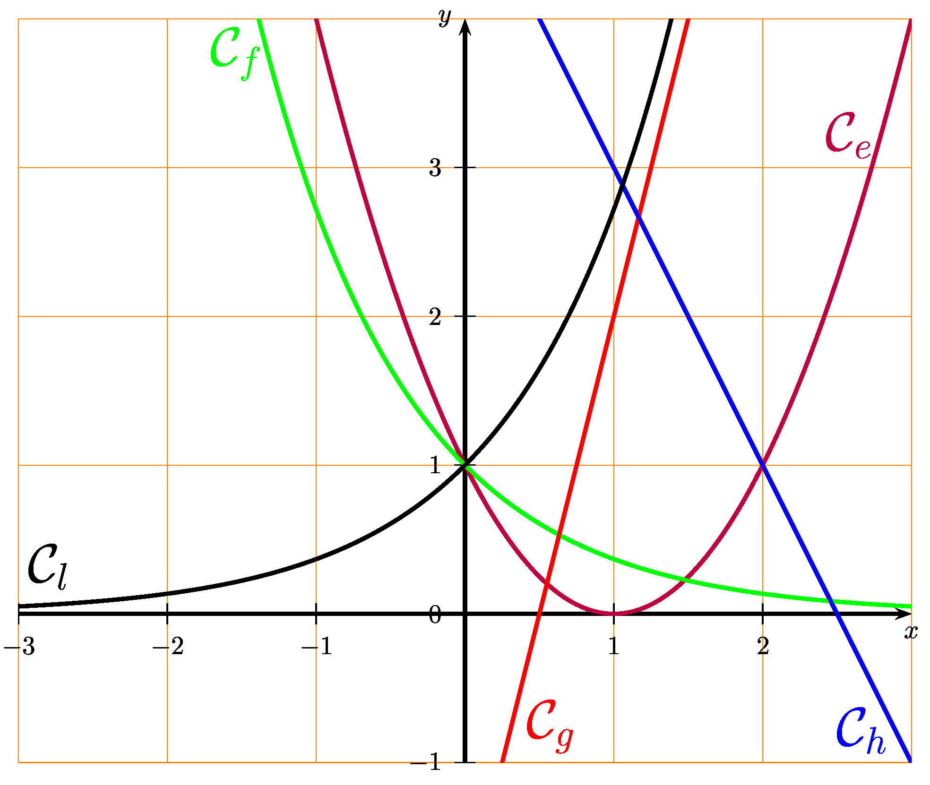
1) Per ciascuna delle descrizioni seguenti, associare il nome di una funzione.  (i) decrescenza lineare (iii) decrescenza esponenziale  (ii) crescenza lineare (iv) crescenza esponenziale | 4 punti
2) Indicare inoltre il nome della funzione che non corrisponde a nessuna delle descrizioni. | 1 punto

Esercizio A2 | Punti
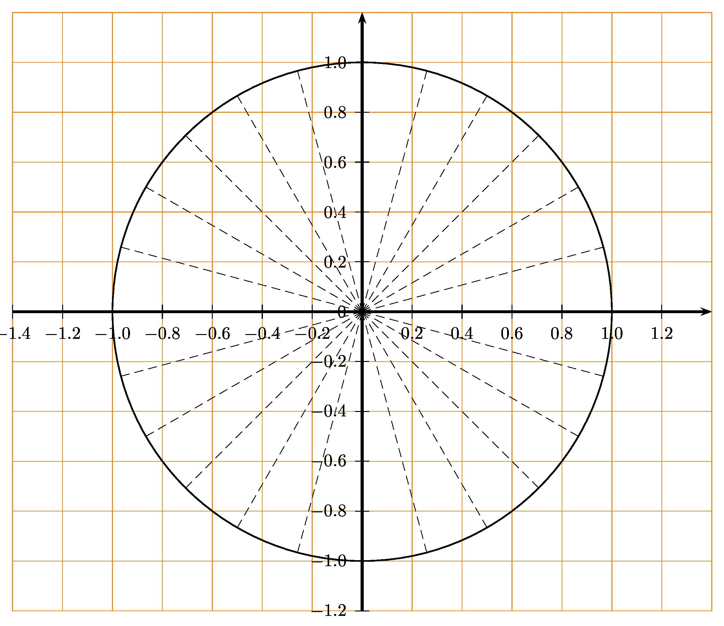
1) Indicare sul grafico qui sopra gli angoli corrispondenti a :  (a) 30° (b) 90° (c) $\frac{π}{4}$ rad (d) $\frac{π}{3}$ rad | 2 punti
2) Completare la tabella qui sotto. Spiegare il ragionamento che ha portato ai risultati.  Angolo $α$ 30° $\frac{π}{3}$ rad  $$senα$$  $$cosα$$ | 4 punti

Esercizio A3 | Punti
Alice ed Elisa raccolgono dei fiori in un campo. La probabilità che un fiore sia stato raccolto da Alice è del 30 %.
1) Chi avrà raccolto piu’ fiori ? Motivare la vostra risposta. | 1 punto
Si sa inoltre che :
Elisa ha raccolto 80 % di fiori rossi e 20 % di fiori blu
Alice ha raccolto 60 % di fiori rossi e 40 % di fiori blu
2) Rappresentare le informazioni dell’enunciato con uno schema appropriato (un diagramma ad albero o una tabella o un diagramma di Venn). | 3 punti
3) Calcolare la probabilità che un fiore, preso a caso tra quelli raccolti, sia blu. | 2 punti
4) Calcolare la probabilità che un fiore, preso a caso tra quelli raccolti, sia stato raccolto da Elisa, sapendo che è blu. | 2 punti

Esercizio A4 | Punti
1) Utilizzando la tabella dei valori approssimati qui sotto, disegnate il grafico della funzione $sen$ per $x$ tra $0$ e $2π$.  $$x$$ $$0$$ $$\frac{π}{4}$$ $$\frac{π}{2}$$  $$senx$$ $$0$$ $$0,7$$ $$1$$ | 4 punti
2) Indicare il valore minimo e massimo della funzione $sen$. | 2 punti

